暨南大学本科实验报告专用纸
课程名称 高级语言程序设计实验 成绩评定
实验项目名称 投资方式对比 指导教师 张鑫源
实验项目编号 实验项目类型 实验地点 家
学生姓名 赖智聪 学号 2019051118
学院 智能科学与工程学院 专业 信息安全
实验时间 2020年4月11日晚上午～4月11日 下午 温度 ℃湿度
- 实验目的
练习编写程序，学习使用循环的办法
- 实验内容和要求
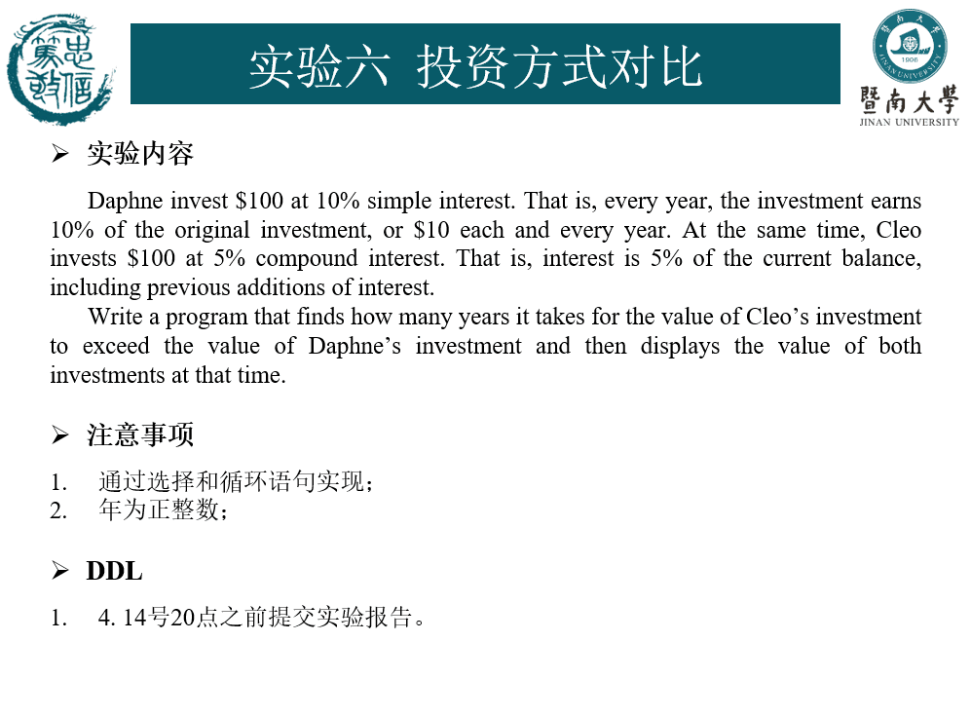
- 主要仪器设备
仪器：计算机
实验环境：Dev—C++

流程图如下
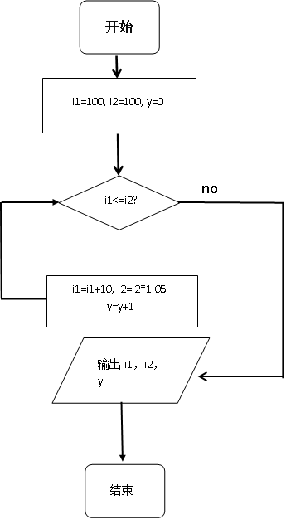

- 源程序
#include <stdio.h>
int main(){
int y=0; //y代表年份 默认最开始为0年
double i1,i2; //i1,i2分别代表Daphne,Cleo的投资
i1=100,i2=100;
while(i2<=i1){
i1=i1+10;
i2=(1+0.05)*i2;
y=y+1;
}
printf("Daphne's investment:%f\nCleo'investment:%f\n",i1,i2);
printf("the years it takes for Cleo's'investment to exceed Daphne's:%d",y);
return 0;
}
实验步骤与调试
计算数学公式，再设计程序。
实验结果与分析
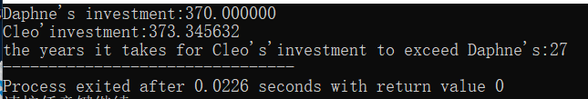
结果正确（默认从0年开始）

